- TITULO

El juego de la oca

- FOTO

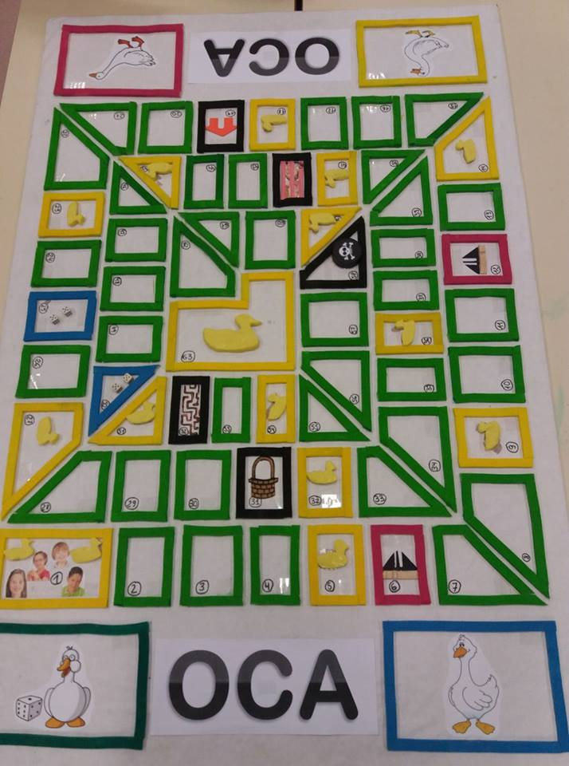

- OBJETIVO DEL JUEGO

El objetivo del juego es partir de la casilla número 1 y llegar el primero a la casilla número 63, superando todas las demás casillas con sus peculiaridades.

- A QUIEN VA DIRIGIDO

Es una oca adaptada para niños con necesidades específicas de apoyo educativo, en especial con dificultades en la visión, ya que el juego está realizado en diferentes texturas y colores y todas las casillas tienen su número en Braille así como la denominación de la casilla; como Salida, Posada, Oca, Muerte….También, está diseñada para que puedan jugar niños sin dificultades de visión ya que es una oca perfectamente accesible con los números escritos en las casillas.Es para cualquier niño o adulto que sienta las ganas de jugar a un juego tan lúdico y antiguo como este.

- OBJETIVO DE LA ACTIVIDAD
  - Motivaryfavorecerlacomunicaciónlingüísticaylacompetenciasocial
  - Aumentar las situaciones de diálogo.
  - Favorecer la participación activa del alumnado y lainclusión del alumnado con NEAE,
  - Conocer juegos de mesa tradicionales.
  - Identificar el uso del dado en el conteo de números.
  - Aceptar las reglas del juego.

- MATERIALES

La base de la oca es un cartón rectangular de 78 por 118 cms forrado con papel continuo blanco. Las casillas han sido realizadas con aislante de ventanas coloreadas en función de la casilla que albergue según la siguiente guía:
  - Amarillo: casillas de las ocas.
  - Verde: casillas neutras.
  - Azul: casillas de los dados.
  - Rosa: casillas de los puentes.
  - Negras: casillas que suponen una penalización para el jugador como pueden ser laberinto, posada, cárcel, muerte y pozo.
  - Las ocas han sido realizadas con plastilina y alkil para su endurecimiento y mayor conservación.
  - La posada ha sido realizada con goma Eva.
  - El laberinto se ha realizado con pintura DiverMagic marrón
  - Los dados son dados normales pegados en la casilla correspondiente.
  - Los puentes se han construido con media pinza de tender la ropa y y papel de lija negro.
  - El pozo se ha construido con corcho fino.
  - Los barrotes de la casilla de la cárcel se han construido con material ondulado perceptible al tacto.
  - La casilla de la muerte se ha construido con un tapón de plástico negro y una calavera pegada al mismo.
  - También se han utilizado fotos de niños anónimos para la casilla de salida y para la cárcel.
  - Para las palabras y números en Braille se ha utilizado papel especial adhesivo.
  - Las cuatro fichas para jugar son de colores verde, azul, amarillo y rojo además de tener en su superficie una textura diferente.

- COMO SE PUEDE EMPLEAR.

El juego sigue las mismas normas que el de la Oca tradicional. En función de la casilla que se caiga se tienen las siguientes consecuencias:

Casillas de las ocas. Se encuentran ubicadas cada cinco casillas desde las casilla 1. Hay ocas en las casillas 5, 9, 14, 18, 23, 27, 32, 36, 41, 45, 51, 54, 59 y la oca final y ganadora que está en la número 63. Cuando se cae en una de estas casillas, se avanza hasta la siguiente oca y se vuelve a tirar diciendo la retahíla "De Oca a Oca y tiro porque me toca"

Casillas de los puentes. Se encuentran ubicados en las casillas 6 y 12. Cuando se cae en una de estas casillas, se avanza o retrocede hasta el otro puente y se vuelve a tirar diciendo "De Puente a Puente y tiro porque me lleva la corriente".

Casilla de la posada. Se encuentra ubicada en la casilla 19. Cuando se cae en esta casilla, se pierden 2 turnos.

Casilla del pozo. Se encuentra ubicada en la casilla 31. Cuando se cae en esta casilla, suelen o bien perderse 2 turnos o bien permanecer el jugador sin jugar hasta que otro caiga en su lugar.

Casilla de los dados. Se encuentran ubicados en las casillas 25 y 50. Cuando se cae en una de estas dos casillas se avanza o retrocede según la casilla en la que se haya caído y se dice la retahíla: "De dado a dado y tiro porque me ha tocado”

Casilla del laberinto. Ubicado en la casilla 41, cuando se cae en el laberinto, se está obligado a retroceder a la casilla 30. Se suele decir: "Del laberinto al 30". En otras versiones, se queda atrapado y no se puede seguir avanzando hasta sacar un determinado número con los dados.

Casilla de la cárcel. Ubicada en la casilla 42, cuando se cae en la cárcel, suelen perderse 3 turnos. Otra opción es que si se cae en la cárcel, la ficha queda inmovilizada hasta que otro jugador caiga y te rescate, quedando éste atrapado.

Casilla de la calavera. Ubicada en la casilla 58, cuando se cae en la Calavera, se vuelve a empezar desde la casilla de inicio.

Última casilla. El juego tiene 63 casillas y se debe llegar a la última con el puntaje exacto, de lo contrario se retrocede tantas casillas como puntos sobren.

Autores: GARCIA MIGUEL, OSCAR y MELUS PÉREZ, ARTURO

